Устройство непрерывного контроля пассажиро- и грузоперевозчиков.
1.Назначение.
Устройство предназначено для непрерывного контроля графика прохождения транспортом заданного маршрута, тем самым для обеспечения внутрипроизводственного контроля.
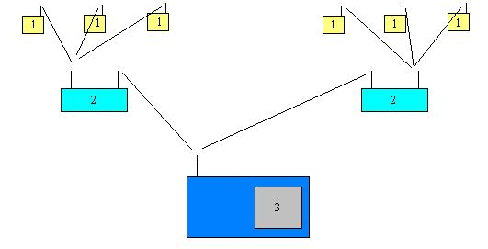
Устройство состоит из объектных модулей (1, рис.1 ), которые устанавливаются на подвижном транспорте, модулей считывания ( 2), которые устанавливаются на определенных точках маршрута, а также модуля диспетчера (3), который находится в центральной диспетчерской и получает текущую информацию о положении на маршруте.

1-объектные модули
2-модули считывания
3-модуль диспетчерский

При движении по маршруту, транспорт проходит мимо сооружений, на которых установлены модули считывания. Производится считывание идентификационной информации с объектных модулей и передача ее по радиоканалу в модуль диспетчера. В модуле диспетчера производится накопление информации о том, где и когда находился транспорт. Информация поступает диспетчеру для анализа.
Устройство может использоваться для контроля как за пассажирским, так и за грузовым транспортом. Как в рамках малого предприятия, так и большого транспортного хозяйства
2.Основные технические характеристики.
Количество объектных модулей - от 1 до 10000.
Количество модулей считывания - от 1 до 1000.
Количество модулей диспетчерских - 1.
Обмен информацией на уровне считывания по радиоканалу.
Обмен информацией между модулями считывания и диспетчерским модулем по каналу GSM связи.
Диспетчерский модуль выполнен на основе обычного компьютера с соответствующим программным обеспечением.
3.Объектный модуль.
Является носителем индивидуальной идентифицирующей информации для каждой транспортной единицы. Предназначен для установки на подвижном транспорте.
Выполнен на основе микропроцессора PIC16F84 фирмы Microchip, а также ВЧ модулей RT6-433 и RRS3-433 фирмы Telecontrolli. Состоит из приемника, передатчика и устройства управления.
Сигналы с выхода приемника (4) поступают на вход устройства управления (2), рис.2.
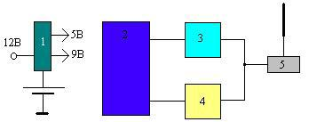
1- адаптер питания
2- устройство управления
3-передатчик
4-приемник
5-устройство согласования

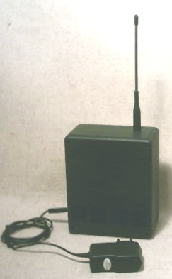
В случае поступления сигналов запроса от модуля считывания, устройство управления генерирует информационный сигнал, содержащий сведения о своем идентификационном номере. Сигнал поступает на передатчик (3). Передатчик излучает модулированный радиосигнал.
В основу модуля положен проект устройства управления по радиоканалу нашей разработки.
Питание осуществляется от собственного встроенного аккумулятора, который подзаряжается от бортовой сети 12В.
Устройство выполнено в металлическом герметичном корпусе. На внешней стороне установлен разъем для подключения внешней антенны и проводников цепи подзарядки, рис.3.

Рабочая частота радиоканала | 433 МГц.
Мощность передатчика | 10 мВт.
Чувствительность приемника | 0.5 мкВ.
Длительность информационной посылки | 10 мсек.
Структура посылки | протокол RS232
Питание | 12В
Потребляемый ток | 50 мА
Температурный диапазон | + - 40С
Габаритные размеры | 100*50*30 мм
Материал корпуса | алюминий, литой
Наработка на отказ | 10000 час
4.Модуль считывания.
Предназначен для считывания информации с объектных модулей и передачи данных в модуль диспетчера.
Выполнен на основе микропроцессора PIC16F84 фирмы Microchip, модулей RT6-433 и RRS3-433 фирмы Telecontrolli, а также устройства GSM связи фирмы Motorola Состоит из приемника (4, рис.3) и передатчика (3) считывания, устройства управления (2), устройства GSM связи (6) и сетевого адаптера (1).
Сигналы с выхода приемника (1) поступают на вход устройства управления (2), рис.4.
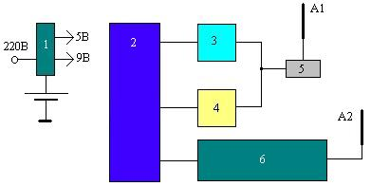
1-адаптер питания
2-устройство управления
3-передатчик считывания
4-приемник считывания
5-устройство согласования с антенной
6-устройство GSM связи

Устройство управления периодически, с интервалом в 10 сек, посылает сигналы запроса через передатчик.
При поступлении сигнала ответа от очередного объектного модуля, находящегося в зоне действия, устройство управления сохраняет поступившую информацию в оперативной памяти, а также время ее поступления.
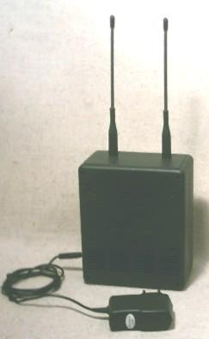
При поступлении сигнала запроса от модуля диспетчера, через канал GSM связи, устройство управления отправляет накопленные данные модулю диспетчера.
В основу модуля считывания положен проект нашей разработки устройство контроля и управления по каналу сотовой связи.
Питание осуществляется от собственного встроенного аккумулятора, который подзаряжается от сети 220В или источника 12В..
Устройство выполнено в металлическом герметичном корпусе. На внешней стороне установлен разъемы для подключения внешних антенн и проводников подзарядки, рис.5.

Рабочая частота радиоканала считывания | 433 МГц.
Мощность передатчика считывания | 10 мВт.
Чувствительность приемника считывания | 0.5 мкВ.
Длительность информационной посылки считывания | 10 мсек.
Структура посылки считывания | протокол RS232
Рабочая частота радиоканала обмена | 900 / 1800 МГц.
Мощность передатчика канала обмена | 300 мВт.
Чувствительность приемника обмена | 0.5 мкВ.
Длительность информационной посылки обмена | от 10 до 100 мсек.
Структура посылки считывания | протокол RS232
Питание | 220В или 12В
Потребляемый ток | 450 мА
Температурный диапазон | + - 40С
Габаритные размеры | 250*150*60 мм
Материал корпуса | алюминий, литой
Наработка на отказ | 10000 час
Модуль диспетчера.
Предназначен для сбора информации с модулей считывания, хранения ее и выдачи диспетчеру.
Выполнен на основе микропроцессора PIC16F84 фирмы Microchip, модулей RT6-433 и RRS3-433 фирмы Telecontrolli, устройства GSM связи фирмы Motorola, компьютера, пакета программного обеспечения "Диспетчер".
Модуль диспетчера состоит из устройства управления ( 2, рис.6), устройства GSM связи (3), адаптера COM порта ( 4), компьютера (5), и адаптера питания (1).
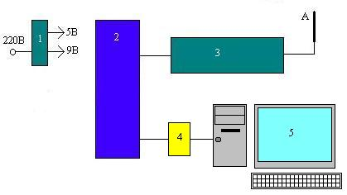
1-сетевой адаптер,
2-устройство управления,
3-устройство GSM связи,
4-адаптер COM порта,
5- компьютер

Устройство управления периодически, с интервалом 10 минут, последовательно опрашивает модули считывания. Поступающая от модулей считывания информация записывается на жесткий диск и, в заданном графическом формате, выдается на экран компьютера.
Питание осуществляется от собственного встроенного аккумулятора, который подзаряжается от сети 220В.
Устройство выполнено в металлическом герметичном корпусе. На внешней стороне установлен разъемы для подключения внешней антенны,проводников питания и кабеля обмена через COM порт.
В основу модуля диспетчера положен проект нашей разработки по управлению с применением компьютера, его аппаратное и программное обеспечение.
Рабочее место диспетчера показано на рис.7. Вид изображения на экране компьютера показан на рис. 8.
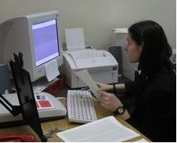
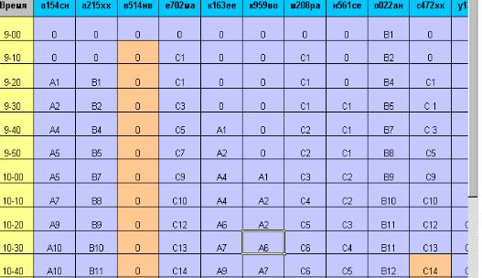

Предложения по поставкам.
Цена комплекта оборудования договорная, в зависимости от объема оборудования и прочих условий.
Ориентировочная стоимость:
Модуль объектный - 150 у.е.
Модуль считывания - 300 у.е.
Модуль диспетчерский - 525 у.е., без стоимости компьютера.
Сроки поставки - договорные.

